1、关闭selinux

# setenforce 或

# vi /etc/selinux/config

将SELINUX=enforcing改为SELINUX=disabled

2、关闭根目录默认显示

# vi /etc/httpd/conf.d/welcome.conf

#<LocationMatch "^/+$">

# Options -Indexes

# ErrorDocument 403 /.noindex.html

#</LocationMatch>

### 更改默认路径

找到 DocumentRoot “/var/www/html”，把/var/www/html 这个目录改为特定目录，不如/yum（该目录文件权限应为755，所属组为root:root或者apache:apache），

再找到 <Directory "/etc/www/html">这个区域,把/var/www/html改成/yum

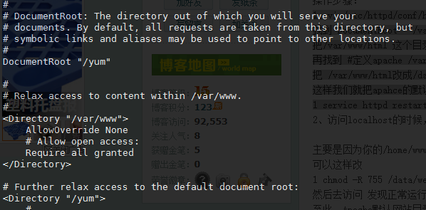

保存，退出，重启Apache。

#systemctl restart httpd